Köchecamp 2018 „noch Süsser:“
45 Nachwuchstalente lernen von Spitzenprofis

TV-Koch Mike Süsser (RTL 2 – Die Kochprofis), Bäckerweltmeister Siegfried Brenneis und weitere Branchengrößen sorgen zum diesjährigen Jugendcamp des Landesverbands der bayerischen Köche e.V. für ein einmaliges Workshop-Programm. 45 Teilnehmer aus ganz Deutschland: Bereits zum fünften Mal ist Hotelfachschule der Eckert Schulen Gastgeber für den Jahreshöhepunkt der Gastronomie.

Regenstauf. Es ist ein Intensiv-Training der leckeren Art: Das Jugendcamp des Landesverband der Köche Bayern. „Ihr lernt hier von Spitzenköchen, verfeinert Euren Gaumen und knüpft einmalige Kontakte“, sagt Bernd Kordina und eröffnet damit das Jugendcamp 2018. Der Organisator vom Landesverband der Köche Bayern blickt dabei in die Gesichter der 45 Teilnehmer, die der Workshop-Woche am Campus der Eckert Schulen Regenstauf heuer gespannt entgegenfiebern. Die jungen Nachwuchstalente - im Alter von 15 bis 25 Jahren – arbeiten teilweise in Gourmet-Restaurants und möchten künftig selbst nach dem einen oder anderen Michelin-Stern greifen. Gerne nehmen sie auch eine weite Anreise auf sich, kommen aus dem gesamten Bundesgebiet, um von den Besten zu lernen. „Manche von Euch sehe ich schon zum vierten oder fünften Mal“, freut sich Kordina. Der Grund liegt auf der Hand: Mit insgesamt zehn Praxis-Workshops und Vorträgen bietet er mit seinem Team ein außergewöhnliches und vielseitiges Programm. Eines der Highlights ist der Workshop von Starreferent Mike Süsser - bekannt aus dem RTL 2 – Format „Die Kochprofis.“

„Beck to Grill:“ Wissenshunger trotz Feuerring
Bereits der Kickoff an Tag 1 gibt die Richtung für die kommende Woche vor: Zum Start wetzen Christian Bieber und Stefan Wenisch von der gleichnamigen Metzgerei aus Straubing die Messer - fachgerecht zerlegen sie ein halbes Rind, das später seinen Weg auf den Feuerring findet. Denn kurz darauf ist Grill-Profi Fabian Beck am Zug. Er ist mittlerweile selbst eine feste Größe des Jugendcamps und führt die Teilnehmer traditionell Beck to Grill. Das bedeutet: Genial-einfache Barbecue-Kunst, kreativ inszeniert. Zwischen Beef, Scampi und Gemüse vom Grill sind sich die Jungköche einig: Der Wissenshunger ist damit noch lange nicht gestillt. Ein leckerer Ausklang für den Kickoff und gleichzeitig eine ideale Stärkung für drei spannende und fordernde Workshop-Tage.

Ausgeruht und voller Tatendrang starten am nächsten Morgen die ersten beiden Gruppen in der Lehrküche. Dort geht es gleich auf zur Pastareise durch ganz Europa mit Profikoch Ralf B. Meneghin. Mehl und Wasser stehen auch bei Siegfried Brenneis ganz oben auf dem Rezeptblock. Er ist Weltmeister der Bäcker und backt mit den Jungköchen dementsprechend große Workshop-Brötchen - Urkorn zum Natursauer, vom Brot zum Beagle. Nach all der Hitze zwischen Herd und Backofen sorgt Eismanufaktur Kolibri für die nötige Abkühlung. Schritt für Schritt erklärt Katarina Rankovic die richtigen Kniffe und Insider-Tipps in der Eisherstellung. Die kontrollierte Vorbereitung und Zubereitung mit Früchten aus der Region und hochwertigen Zutaten sei dabei entscheidend.

Back to the Roots: „Ich bin Koch im 32. Lehrjahr“, sagt Mike Süsser

Bei dem Starreferent Mike Süsser ging es zurück an die Kochwurzeln. „Heutzutage möchten alle Köche mit 21 Küchenchef sein, alle Zwischenstationen überspringen“, betont der TV-Koch, Unternehmer und Autor, „so geht es aber nicht!“ Kochen sei ein besonderes Handwerk – „nehmt Euch Zeit zu lernen, findet Euer Fachgebiet und spezialisiert Euch“, so sein Rat an die Jungköche. Er selbst bezeichnet sich als Koch im 32. Lehrjahr, als Finder. Er reist gerne und entdeckt so neue Kombinationen und Geschmäcker. Und genau die sind näher als man denkt: Wie schmeckt eigentlich Spargel? Reduktion ist der Kern seines Workshops. Er lässt die Teilnehmer rohe Spargel-Spagetti probieren – der bittere Geschmack verschwindet später, als das Gemüse mit etwas Butter, Zucker und Salz in der Pfanne landet. Es gehe um die Produkte und um Leidenschaft – zu viele Komponenten schaden oft dem Geschmackserlebnis. „Koch zu sein ist ein anstrengender aber geiler Beruf“, so der TV-Koch, „man muss nur etwas daraus machen!“

Back to Eckert: Vom Tellerwäscher zum Küchenchef
Und auch die Eckert Schulen seien „Freunde der Köche“, betont Bernd Kordina, „bereits zum fünften Mal findet das Jugendcamp am Campus Regenstauf statt.“ Dort, wo in der zweiten Pfingstwoche über 40 Jungköche aus ganz Bayern für ihren ersten Stern trainieren, erhalten angehende Staatlich geprüfte Hotelbetriebswirte, Küchenmeister IHK oder Hotelmeister IHK ihre Weiterbildung. Die Hotelfachschule der Eckert Schulen blickt auf eine langjährige Tradition zurück, seit über 30 Jahren gilt sie als Fachkräfteschmiede für künftige Küchenchefs, Hotelmanager und Geschäftsführer.

Mehr Infos zu den Veranstaltungen und Kursangebot der Hotelfachschule der Eckert Schulen bei Sabine Wieder unter Telefon (09402) 502 220, per E-Mail unter hoga@eckert-schulen.de oder unter www.eckert-schulen.de/hotelfachschule.

Bild

„So geil schmeckt Spargel!“ Mike Süsser ist der Starreferent zum Köchecamp 2018 am Campus der Eckert Schulen Regenstauf. In seinem Workshop führt er die Jungköche zurück zu den Kochwurzeln.

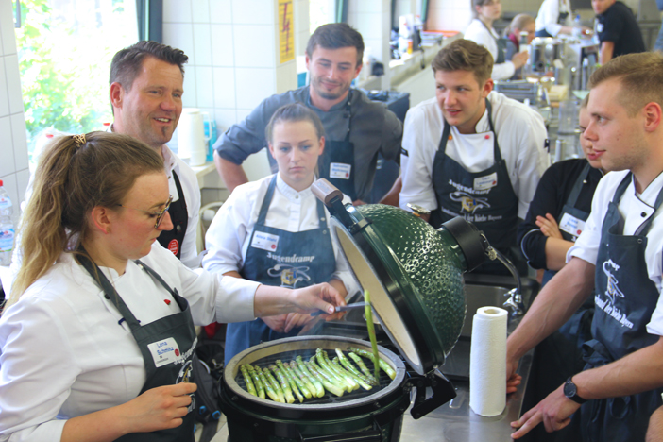

Pressekontakt:
Dr. Robert Eckert Schulen AG
Dr.-Robert-Eckert-Str. 3, 93128 Regenstauf
Telefon: +49 (9402) 502-480, Telefax: +49 (9402) 502-6480
E-Mail: andrea.radlbeck@eckert-schulen.de
Web: www.eckert-schulen.de
___________________________________
Die Eckert Schulen sind eines der führenden privaten Unternehmen für berufliche Bildung, Weiterbildung und Rehabilitation in Deutschland. In der über 70-jährigen Firmengeschichte haben rund 100.000 Menschen einen erfolgreichen Abschluss und damit bessere berufliche Perspektiven erreicht. Die Eckert Schulen tragen dazu bei, dass möglichst viele eine qualifizierte Aus- und Weiterbildung erhalten. Das Bildungskonzept „Eckert 360 Grad“ stimmt die unterschiedlichen Lebenskonzepte mit den angestrebten Berufswünschen lückenlos und maßgeschneidert aufeinander ab. Die flexible Kursgestaltung, eine praxisnahe Ausbildung und ein herausragendes technisches Know-how sorgen für eine Erfolgsquote von bis zu 100% und öffnen Türen zu attraktiven Arbeitgebern.

